Отчет по Лабораторной работе № 1

Дисциплина: Операционные системы

Неустроева Ирина Николаевна

Содержание

# 1 Цель работы

Целью данной работы является приобретение практических навыков установки операционной системы на виртуальную машину, настройки минимально необходимых для дальнейшей работы сервисов.

# 2 Задание

Установить на VirtualBox операционную систему Linux (дистрибутив Fedora).

# 3 Выполнение лабораторной работы

*1* Для начала перехожу по ссылке из ТУИС для скачивания VirtualBox (рис. 1).

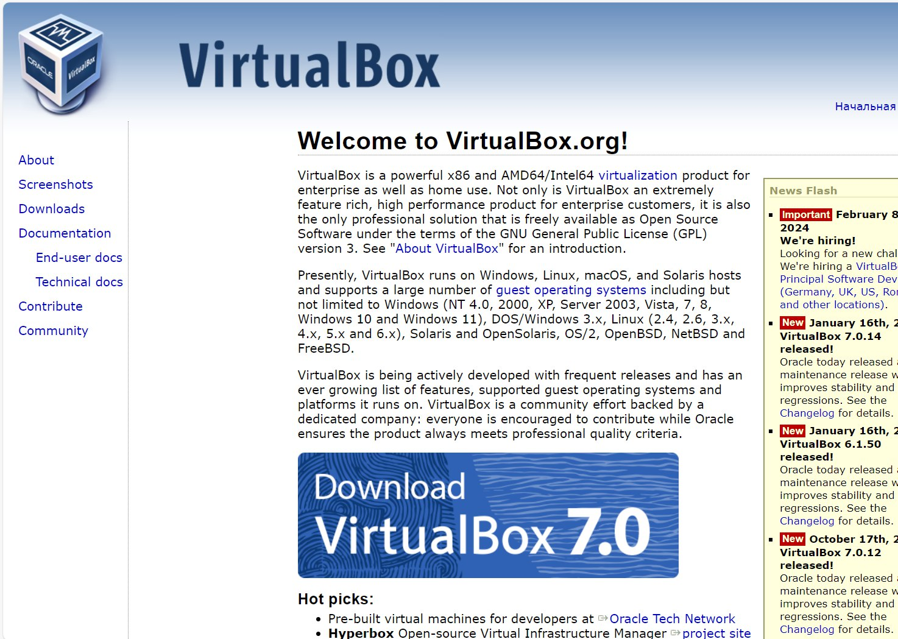

Рис. 1: Загрузка VirtualBox

*2* Скачиваю Linux (дистрибутив Fedora) (рис. 2).



Рис. 2: Загрузка Linux (дистрибутив Fedora

*3* Открываю VirtualBox и начинаем создавать машину (рис. 3).

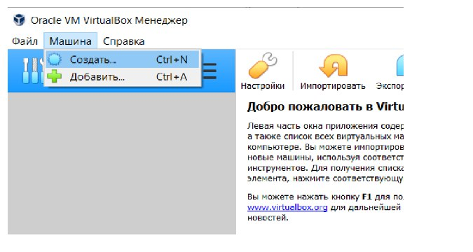

Рис. 3: Создание машины

*4* Создаю и настраиваю виртуальную машину. В качестве имени пишу: inneustroeva, Тип: Linux(Fedora ), Объем памяти 4096, Создаю новый вируальный жесткий диск, Тип файла: VDI, Динамический виртуальный жесткий диск и выделим под него 80 гигабайт.Машину создала, после добавила образ Федоры . (рис. 4).

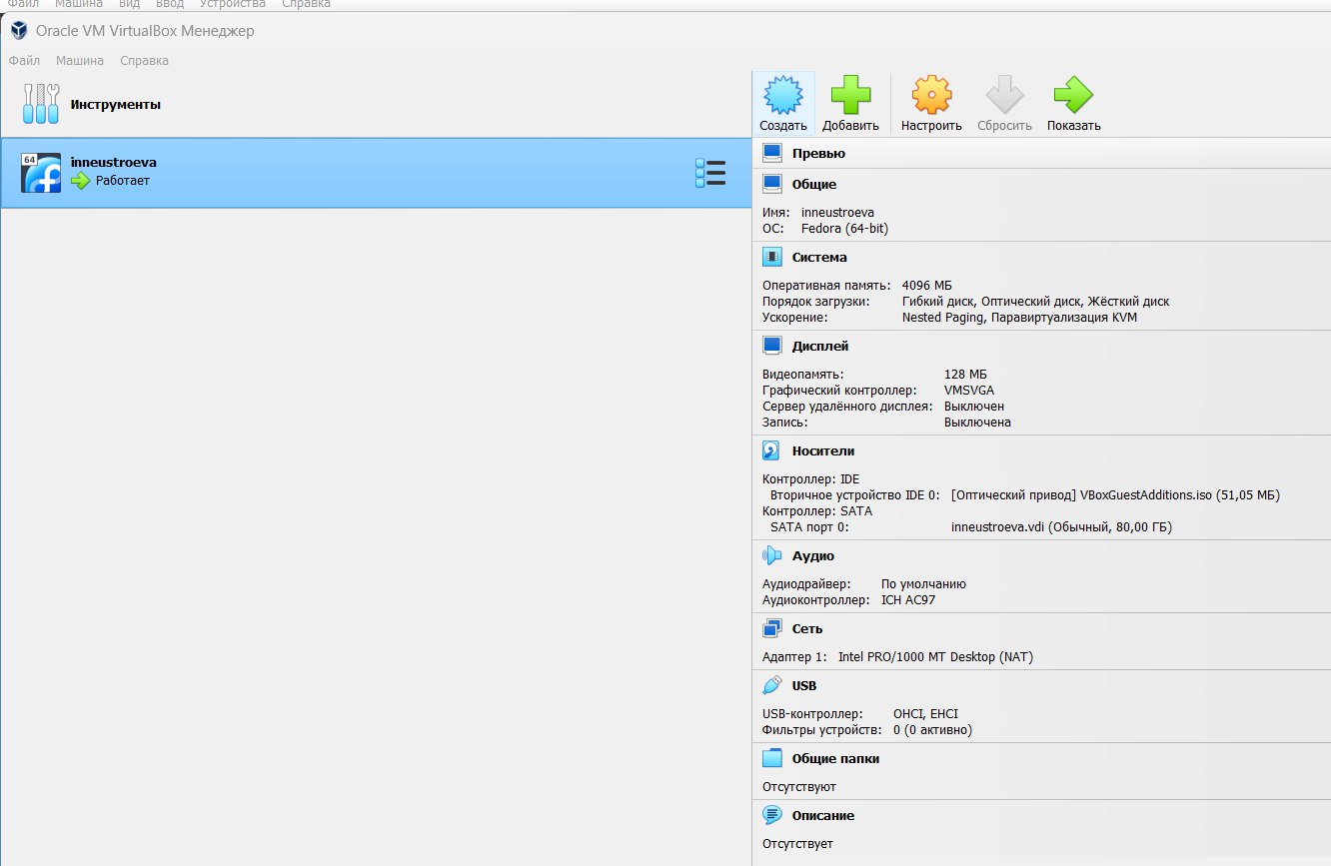

Рис. 4: Настройка машины

*5* Запускаю процесс установки Федоры (рис. 5).

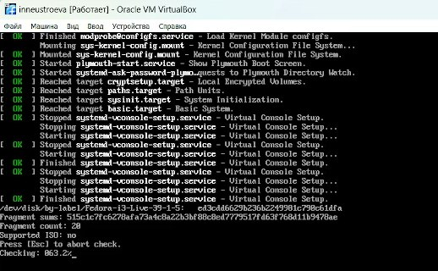

Рис. 5: Запуск установки Linux (дистрибутив Fedora

*6* Нажмимаю Enter, чтобы выбрать в качестве модификатора клавишу Win (рис. 6).

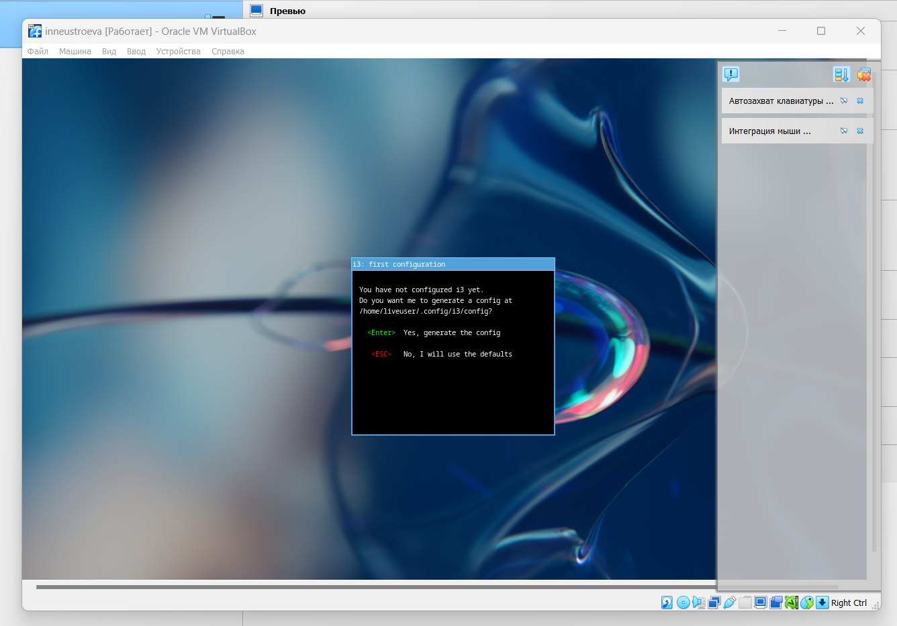

Рис. 6: Выбор клавиши Win

*7* В терминале запускаю liveinst (рис. 7).

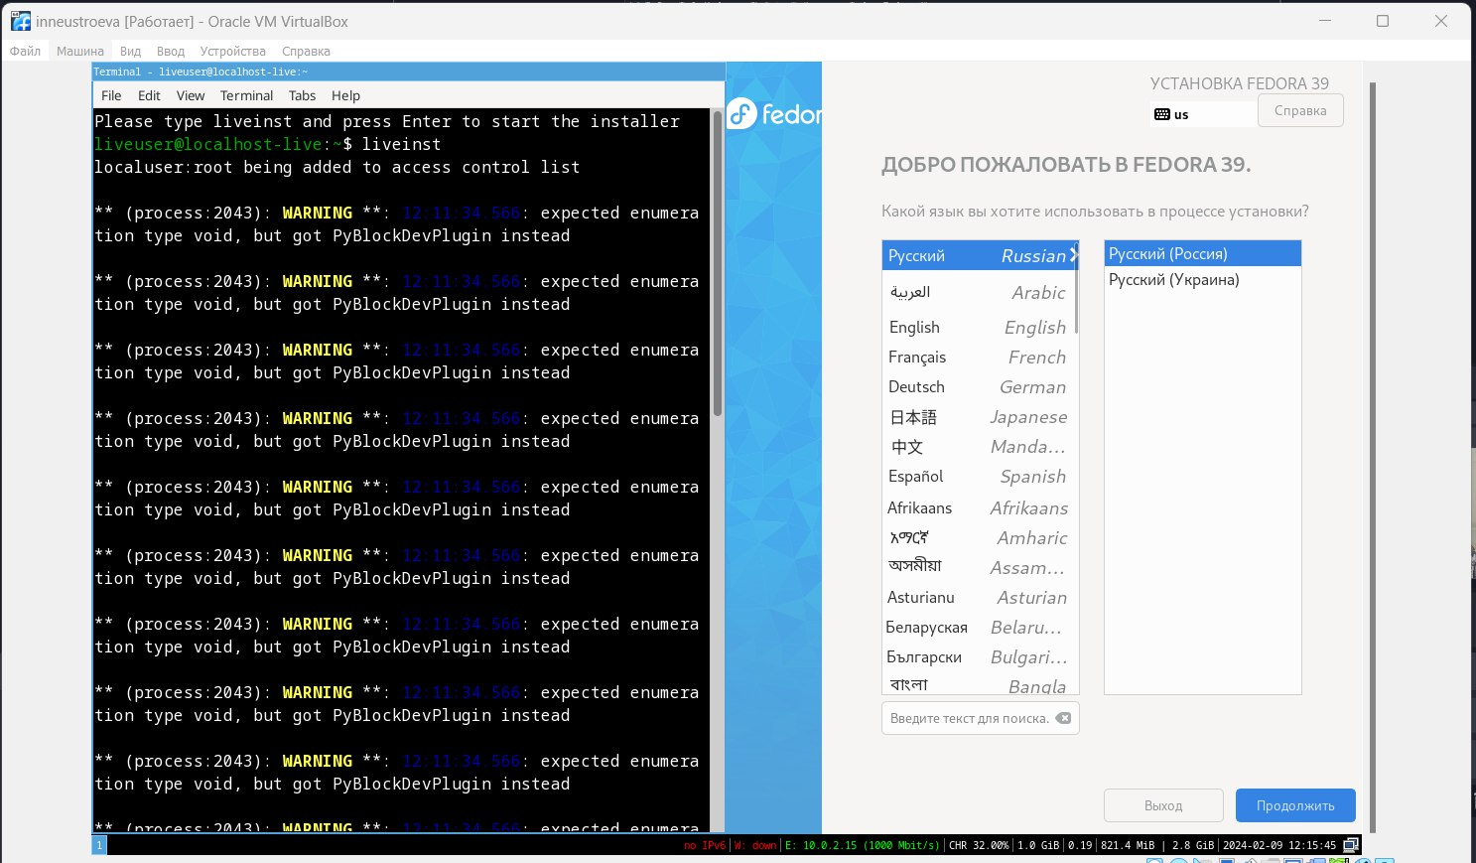

Рис. 7: Запуск liveinst

*8* Выбираю язык интерфейса и перехожу к настройкам установки операционной системы (рис. 8).

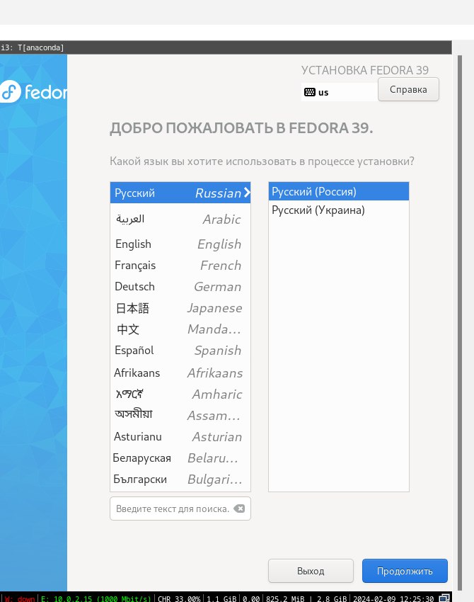

Рис. 8: Выбор языка

*9* Устанавливаю пароль для пользователя root (рис. 9).

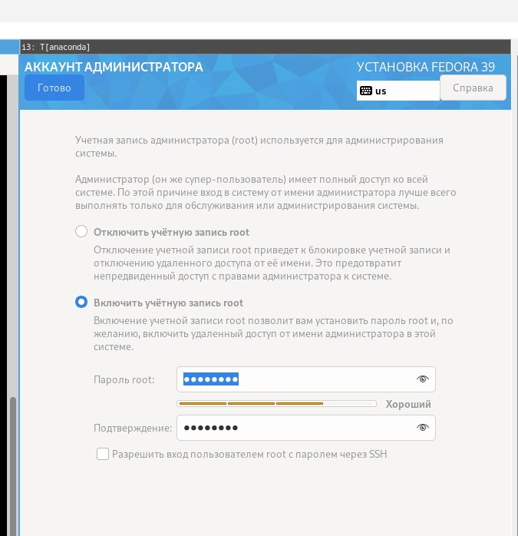

Рис. 9: Установка пароля

*10* Устанавливаю имя для пользователя root (рис. 10).

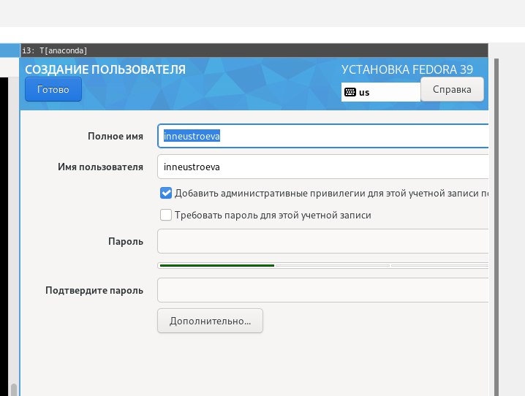

Рис. 10: Установка имени

*11* Дальше устанавливаю программное обеспечение (рис. 11).

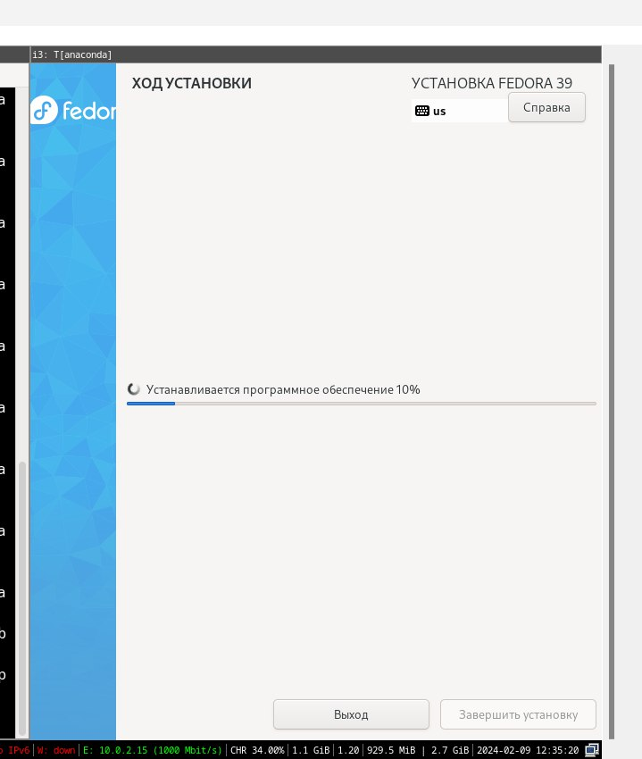

Рис. 11: Установка ПО

*12* В VirtualBox отключаю носитель информации с образом (рис. 12).

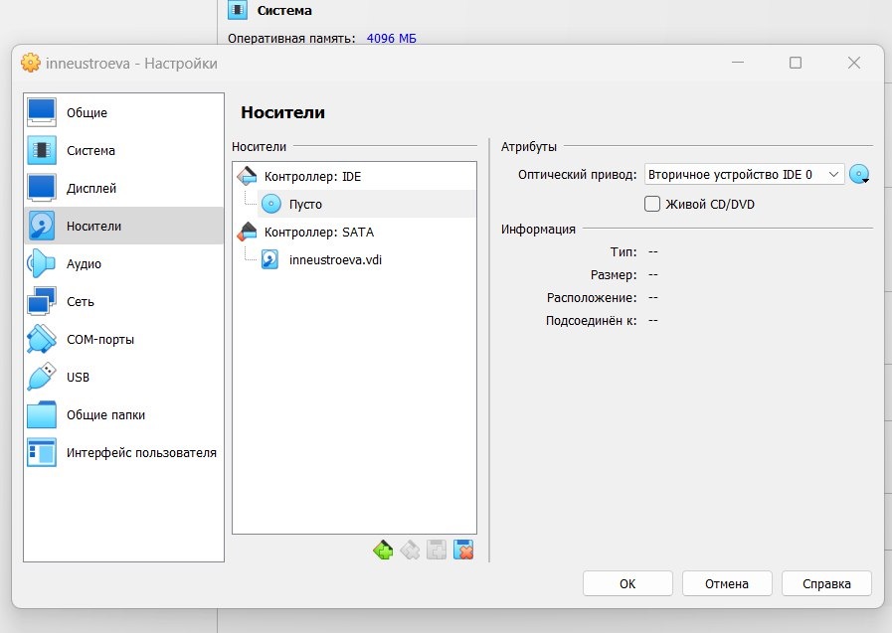

Рис. 12: Отключение диска

*13* Вхожу в ОС под заданной учётной записью. Нажимаю комбинацию Win+Enter для запуска терминала. Переключаюсь на роль супер-пользователя:sudo -i (рис. 13).

Переключение на роль супер-пользователя

Рис. 13: Переключение на роль супер-пользователя

*14* Обновляю все пакеты командой: dnf -y update (рис. 14).

Обновление всех пакетов

Рис. 14: Обновление всех пакетов

*15* Устанавливаю обновление программы для удобства работы в консоли: dnf -y install tmux mc (рис. 15).

Повышение комфорта работы

Рис. 15: Повышение комфорта работы

*16* Устанавливаю программного обеспечения:dnf install dnf-automatic (рис. 16).

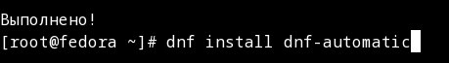

Рис. 16: Установа ПО

*17* Устанавливаю таймер, который будет обновлять систему: systemctl enable –now dnf-automatic.timer (рис. 17).



Рис. 17: Установа таймер

*18* В файле /etc/selinux/config заменяю значение SELINUX=enforcing на значение SELINUX=permissive (рис. 18).

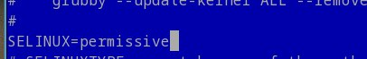

Рис. 18: Отключение SELinux

*19* Перегружаю виртуальную машину: reboot (рис. 19).

Перезагрузка машины

Рис. 19: Перезагрузка машины

*20* Вошла в ОС под заданной учётной записью. Нажала комбинацию Win+Enter для запуска терминала. Запустила терминальный мультиплексор tmux: tmux. Переключилась на роль супер-пользователя: sudo -i. Установила средства разработки: dnf -y group install “Development Tools”. Установила пакет DKMS: dnf -y install dkms (рис. 20).

Установка пакета DKMS

Рис. 20: Установка пакета DKMS

*21* В меню виртуальной машины подключила образ диска дополнений гостевой ОС. Подмонтировала диск: mount /dev/sr0 /media (рис. **¿fig:021?**).

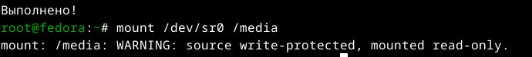 *22* Установила драйвера:/media/VBoxLinuxAdditions.run Перегрузила виртуальную машину:reboot (рис. 21).

Установка драйверов

Рис. 21: Установка драйверов

*23* Открыла терминал в режиме супер-пользователя,отредактировала конфигурационный файл /etc/X11/xorg.conf.d/00-keyboard.conf и перезагрузила машину (рис. 22).

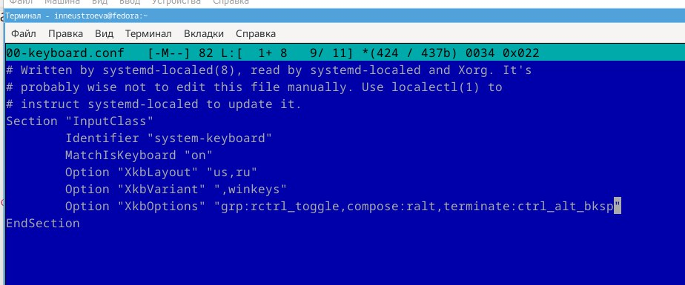

Рис. 22: Редактирование конфигурационного файла

*24* Открыла терминал в режиме супер-пользователя. Установила имя хоста: hostnamectl set-hostname username (рис. 23).

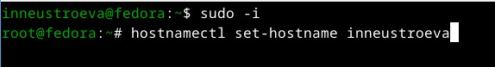

Рис. 23: Установка имени хоста

*25* Установила pandoc с помощью менеджера пакетов: dnf -y install pandoc (рис. 24).

Установка pandoc

Рис. 24: Установка pandoc

*26* Установила pandoc и pandoc-crossref вручную и поместила их в каталог /usr/local/bin (рис. 25).

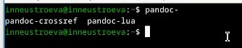

Рис. 25: Установка pandoc и pandoc-crossref

*27* Установила дистрибутив TeXlive: dnf -y install texlive-scheme-full (рис. 26).

Установка дистрибутив TeXlive

Рис. 26: Установка дистрибутив TeXlive

*28* Выполняю домашнее задание и ищу Модель процессора (CPU0): dmesg | grep -i “то, что ищем” (рис. 27).

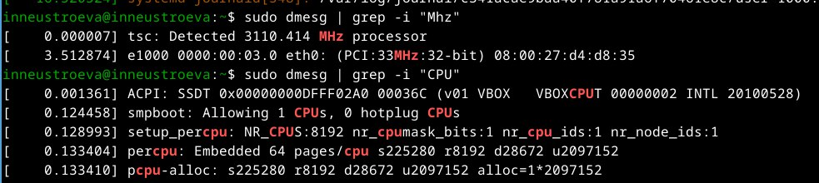

Рис. 27: Поиск модели процессора

*29* Выполняю домашнее задание и ищу Объём доступной оперативной памяти (Memory available): dmesg | grep -i “то, что ищем” (рис. 28).

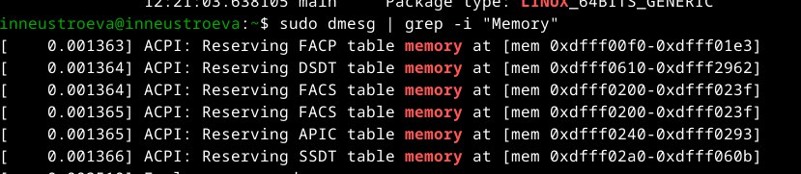

Рис. 28: Поиск объём доступной оперативной памяти

*30* Выполняю домашнее задание и ищу Тип обнаруженного гипервизора (Hypervisor detected): dmesg | grep -i “то, что ищем” (рис. 29).

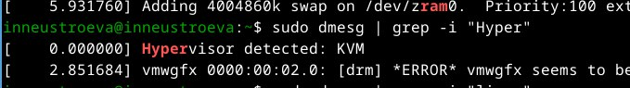

Рис. 29: Поиск тип обнаруженного гипервизора (Hypervisor detected)

*31* Выполняю домашнее задание и ищу Версия ядра Linux (Linux version): dmesg | grep -i “то, что ищем” (рис. 30).

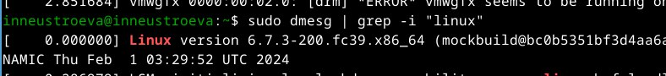

Рис. 30: Поиск версия ядра Linux (Linux version).

*31* Выполняю домашнее задание и ищу Частота процессора (Detected Mhz processor): dmesg | grep -i “то, что ищем” (рис. 31).

Поиск частота процессора (Detected Mhz processor).

Рис. 31: Поиск частота процессора (Detected Mhz processor).

# 4 Вывод

Я приобрела практические навыки в установки операционной системы на виртуальную машину и выполнила настройки минимально необходимого для дальнейшей работы сервисов. Вспомнила необходимые команды при работе в терминале.

# 5 Ответы на контрольные вопросы

1) Учетная запись пользоаптеля содержит имя и пароль.   
2) Команды в терминале:для получения справки по команде: info; для перемещения по файловой системе: mv; для просмотра содержимого каталога: ls; для определения объёма каталога:du ; для создания / удаления каталогов / файлов: mkdir; для задания определённых прав на файл / каталог: chmod; для просмотра истории команд: History.  
3)Файловая система (ФС) - предоставляет пользователям (и процессам) ресурсы долговременной памяти компьютера. Операционная система Windows может быть установлена на файловую систему NTFS, поэтому обычно у пользователей не возникает вопросов какую ФС лучше использовать. ОС Linux имеет значительные отличия. Чтобы на каждом разделе можно было работать с файлами и каталогами, необходима файловая система. Кроме записи содержимого файлов на диск нужно еще хранить данные о папках, имена файлов, их размер, адрес на жестком диске, атрибуты доступа. Всем этим занимается файловая система. От файловой системы зависит очень многое: скорость работы с файлами, скорость записи и даже размер файлов. Также от стабильности файловой системы будет зависеть сохранность файлов. Файловые системы в Linux используются не только для работы с файлами на диске, но и для хранения данных в оперативной памяти или доступа к конфигурации ядра во время работы системы.основные файловые системы, используемые для ОС Linux. Ext2; Ext3; Ext4; JFS; ReiserFS; XFS; Btrfs; ZFS;  
4)Чтобы посмотреть, какие файловые системы подмонтированы в ОС нужно воспользоваться командой:mount  
5)Чтобы удалить зависший процесс: kill